Профессионально-личностное развитие педагога как фактор повышения качества образования
Современная система образования направлена на повышение качества образования, достижение новых образовательных результатов, соответствующих современным запросам личности, общества и государства и требует от педагогических работников высокого уровня профессионализма, компетентности, готовности к постоянному профессиональному росту. Современный педагог должен владеть не только знаниями и опытом в определенной области, но и необходимым набором профессиональных компетенций, от которых зависит эффективность и учебно-воспитательный потенциал всей образовательной системы. Одной из ключевых фигур образовательной системы является педагог, который в своей деятельности должен быть ориентирован на повышение качества образования.
Современное законодательство обязывает педагогических работников осуществлять свою деятельность на высоком профессиональном уровне. В связи с этим, образование педагога должно быть непрерывным, только в этом случае можно говорить о профессиональном развитии.
Проблема профессионального развития личности является одной из центральных проблем современной психологии труда и психологии профессий. Понятие «профессиональное развитие» также активно используется в новой отрасли психологической науки – акмеологии, изучающей закономерности, механизмы и феноменологию развития человека, в том числе профессионального, на стадии его зрелости. Понятие
«профессиональное развитие» может быть истолковано в широком и узком значении. В широком значении оно включено в понятие
«профессионализация личности» и означает изменение психологических структур личности, связанное с усвоением человеком профессиональных знаний, умений, навыков, идеалов и ценностей, иными словами, профессиональных норм, необходимых для осуществления личностью успешной профессиональной деятельности. В узком значении понятие
«профессиональное развитие» используется для акцентирования внимания на

психологической составляющей процесса профессионального становления человека и означает становление и развитие профессионального самосознания.
Личностный рост определяется как обретение некоторой свободы, обретение себя и своего жизненного пути, самоактуализация и развитие всех основных личностных атрибутов.
Личностный рост не тождествен нашему возрасту, это сложный, многоаспектный процесс, следующий своей внутренней логике и имеющий всегда индивидуально-своеобразную траекторию. Задача формирования самостоятельной, ответственной и социально мобильной личности, способной к успешной социализации в обществе и активной адаптации на рынке труда определяет необходимость подготовки педагогов, способных к личному самоопределению и саморазвитию, к постоянному личностному росту. У педагога есть несколько возможностей, путей определения перспектив своего развития: адаптация, саморазвитие и стагнация.
Личностно-профессиональный рост и самосовершенствование педагога в течение всего периода профессиональной деятельности является непременным условием успешной деятельности педагога, а любой сбой или спад профессиональной активности обязательно замечается участниками образовательного процесса и негативно воздействует на результаты педагогического труда.
Каждая личность индивидуальна и неповторима, имеет уникальную структуру, в которой объединяются все психологические свойства данного человека. Психологи выделяют три составляющие, содержание которых свидетельствует о зрелости и личностном росте человека:
- познавательная составляющая, представления человека о себе, других и мире – зрелая здоровая личность отличается тем, что оценивает себя как активного субъекта жизнедеятельности, совершающего свободный выбор и несущего за это ответственность; воспринимает других людей как уникальных и равноправных участников процесса жизнедеятельности. Тот, кто способен видеть в других уникальность может это развить ее в себе;
- эмоциональная составляющая – одна из наиболее ярких и главных. Через эмоции человек выражает радость, обиду, счастье, познает мир и сам делает его ярче;
- поведенческая составляющая – показатель развитой личности, которая состоит из поступков, действий по отношению к себе, другим людям и миру.
Личностный рост человека зависит от степени сформированности каждой структуры.
Профессиональный рост педагога, учителя – это самостоятельное и/ или управляемое на рациональном (осознанном) и/или интуитивном уровнях
«нарастание» разнообразия стереотипов, социальных установок, знаний, умений, способов деятельности, необходимых для решения педагогических задач и ситуаций.

Профессиональный рост – это неустранимое стремление учителя к самосовершенствованию, в основе которого лежит природная потребность в творчестве и работе с детьми¹.
Г.И. Хозяинов определяет личностный рост как развитие личностных качеств, которые интегрируются в чертах характера человека и его способностях. Среди качеств личности есть те, которые оказывают влияние на результативность педагогической деятельности – это профессионально важные качества.
Многие исследователи выделяют начальный этап личностного роста педагога - самообразование, самосовершенствование. Главным в самообразовании - наличие мотива, равноценного личностному смыслу в этой деятельности.
Динамика профессионально-личностного роста педагога, в целом, может определяться в приобретении новых профессиональных знаний и умений, и, главное, в развитии позитивного, ценностного отношения к своей профессиональной деятельности, к объектам-субъектам этой деятельности, к преподаваемому предмету, к внеклассной работе, к специальным профессиональным знаниям. Развитие этих ценностных отношений и будет являться показателями его профессионально-личностного роста.
Педагог должен ясно понимать ценность самообразования, быть
«человеком внутри культуры», прекрасно знать свой предмет, педагогику и психологию, использовать личностно ориентированные педагогические методы и обладать мотивацией к дальнейшему росту и развитию своей личности. Обучая, педагог развивается и в профессиональном, и в личностном плане – его личностный рост является результатом педагогического процесса. Важнейшим условием полноценного развития личности педагога, его профессионализма является умение планировать свою профессиональную деятельность. А одним из способов развития личности педагога служит постоянное самообразование. Преподаватель готовится к занятиям всю жизнь. Этот тезис отражает саму суть профессии педагога. Невозможно научить тому, что не умеешь сам. Невозможно отдавать то, чего не имеешь сам. А отдавать с каждым годом нужно все больше. Бурно растущий, постоянно увеличивающийся поток информации приводит к усложнению предметов и быстрому моральному износу ранее полученных педагогом знаний. Быстро растет кругозор обучающихся, заметно повышается уровень их общего развития. Чтобы стать/быть хорошим педагогом, надо не только любить учить других, но и любить учиться самому, постоянно повышать свою квалификацию. Профессионально- личностное развитие педагога – одна из целей педагогического образования.Практика показывает, что педагогической профессией и педагогическим мастерством можно

личностном уровне. Повышение роли человеческого фактора во всех сферах жизни общества предполагает переосмысление цели и содержания образования, его особого места в решении глобальных проблем, вопросов, связанных с обучением, воспитанием и развитием личности. Переориентация современной педагогики на человека и его развитие становится логическим центром обновления системы образования, перехода со «знаниевой» на новую образовательную парадигму, в центре которой личность обучающегося, воспитанника и его целостное развитие как высшая ценность. Аспекты повышения профессиональной компетентности педагогов обусловлены все ускоряющимся процессом морального обесценивания и устаревания знаний и навыков специалистов в современном мире. Считается, что ежегодно обновляется 5% теоретических и 20% профессиональных знаний, которыми должен владеть любой специалист. И, видимо, работа по повышению профессиональной компетентности должна превратиться в процесс непрерывного развития человеческой личности, ее способности выносить суждения и предпринимать различные действия. Она должна обеспечить педагогу понимание самого себя, содействовать выполнению социальной роли в процессе трудовой деятельности. Эта проблема всегда стоит рядом с проблемой качества образования, где ориентиры расставлены с опорой и на потребности личности и общества, и на сформированный уровень знаний, умений и навыков воспитанников, и на совокупность свойств и результатов, и на способность образовательных учреждений удовлетворить установленные и прогнозируемые потребности государства и
общества.²
Профессиональная компетентность включает в себя знания обо всех компонентах процесса образования (целях, содержании, средствах, объекте, результате и т.д.), о себе как субъекте профессиональной деятельности, а также опыт применения приемов профессиональной деятельности и творческий компонент, профессионально-педагогические умения.
Профессиональная компетентность может рассматриваться как сумма частных компетентностей, образующих новое качество личности педагога.
Педагогические работники имеют определенные права, которые способствуют повышению уровня профессиональных компетенций и профессионально-личностному развитию.
Ст.47 Федерального Закона от 29.12.2012 №273-ФЗ «Об образовании в Российской Федерации» определяет права и обязанности педагогических работников в образовательной сфере, а также гарантии их реализации.Ст.48 Федерального Закона от 29.12.2012 №273-ФЗ «Об образовании в Российской Федерации» раскрывает суть обязанностей и ответственности педагогических работников. Согласно Федеральному Закону от 29.12.2012 №273-ФЗ «Об образовании в Российской Федерации» педагоги обязаны осуществлять свою
деятельность на высоком профессиональном уровне, а право на дополнительное профессиональное образование по профилю педагогической деятельности не реже чем один раз в три года (подпункт 2 пункта 5 статьи 47 Закона № 273-ФЗ) способствует повышению уровня профессиональных компетенций.
Профессиональные стандарты определяют направление профессионального развития педагогических работников на современном этапе модернизации образования.
Профессиональные стандарты – документы нового типа, системно представляющие актуальную информацию о требованиях трудовой деятельности.
Профессиональные стандарты в Российской Федерации разрабатываются в соответствии с п.1 Указа Президента РФ от 07.05. 2012 г.
№ 597 «О мероприятиях по реализации государственной социальной политики».
Координирует разработку профессиональных стандартов Министерство труда и социальной защиты Российской Федерации, и его основная цель – планомерно внедрять профессиональные стандарты во все области экономики.
Список актуальных утвержденных профессиональных стандартов в сфере образования находится здесь.
Трудовой кодекс Российской Федерации определяет, что квалификация работника – это уровень знаний, умений, профессиональных навыков и опыта работы работника, а профессиональный стандарт - это характеристика квалификации, необходимой работнику для осуществления определенного вида профессиональной деятельности, в том числе выполнения определенной трудовой функции.
Основные профессиональные компетенции педагогических работников системы дополнительного образования детей определены профессиональным стандартом, утвержденным Приказом Министерства труда и социальной защиты РФ от 22.09.2021 №652н.
Современное общество требует от системы образования воспитание целостной, вариативно мыслящей, творческой личности, способной принимать самостоятельные решения, обладающей коммуникативными навыками. Общество нуждается в педагогах с высоким уровнем профессиональной культуры, позволяющей не только в полной мере осваивать новое содержание образовательного процесса, но и быть способным к культуросообразному взаимодействию с обучающимися, осмысливать свою профессиональную миссию и профессиональную деятельность в обществе.
Современный педагог способствует формированию у обучающихся
«навыков XXI века». Современные навыки распределяют на две группы: hard

skills («твердые» навыки, связаны с конкретной профессией) и soft skills («мягкие» навыки) (Рисунок 1).
В современной образовательной среде все активнее говорят о развитии вышеуказанных навыков средствами дополнительного образования. Все эти качества воспитать и развить может педагог, который сам постоянно развивается, обладает профессиональной компетентностью и стремится к постоянному профессиональному развитию и личностному росту.

Рисунок 1. Soft skills навыки.
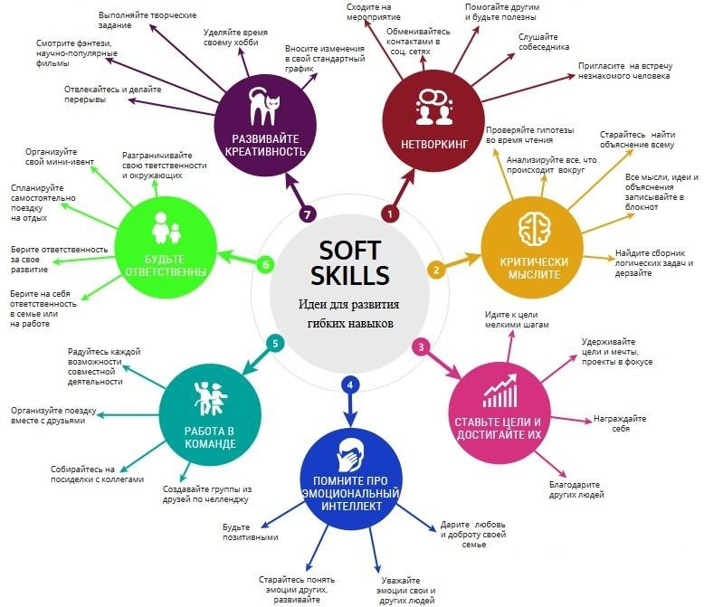

Таким образом, смело можно утверждать, что от уровня профессионально-педагогической культуры педагога, его способности к постоянному личностному и профессиональному росту зависит и качество образования молодого поколения, его подготовленность к жизни.

Выполнение сложных функций образования в современных условиях, связанных с повышением качества образования и стимулированием личностного развития учащихся требует постоянного самообразования педагога.
Образование играет важную роль в жизни человеческого общества, поскольку развитие государства неразрывно связано с уровнем и качеством предоставляемых образовательных услуг. Образование в Российской Федерации представляет собой систему, которая не может существовать без взаимодействия с другими сферами деятельности и государством в лице государственных институтов.

